«Космическое путешествие»
(из копилки Международного фестиваля «Детство без границ»-2011)
- «Ловля бабочек».
На полу разбросаны самодельные бабочки, которые находятся за начерченной линией. Чтобы их собрать команде дается сачок, каждый должен собрать по семь бабочек. За линию заступать нельзя. Задевать бабочек руками или помогать ногами запрещается.

- «Кочки».
Ведущий раздается по листку бумаги. Каждый встает на этот лист, чтобы таким образом получился круг. Ведущий говорит каждому участнику на ухо слово из какого-то стихотворения. Задача команды выстроиться так, чтобы получился стих. Запрещается разговаривать, общаться только мимикой и жестами. При переходе с одного листка на другой, лист не должен оставаться пустым.

- «Каньон».
На асфальте чертятся две линии, чтобы таким образом получился каньон. Команда делится на пары. Каждая пара проходит каньон держась за руки. Если руки расцепляются или кто-то упал, заступил за черту, то эта пара начинает проходит этап сначала.

- «Кроссворд».
Команде выдается кроссворд и ручка.

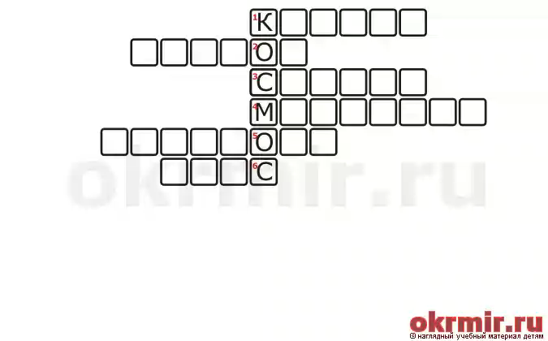

Вопросы:
1. При приближении к Солнцу это небесное тело образует кому и иногда хвост из газа и пыли. (Комета)
2. Состоит в основном из горных пород и льда, относительно мал: его масса меньше массы Луны в пять раз. (Плутон)
3. Шестая планета от солнца, вторая по размерам планета в Солнечной системе. (Сатурн)
4. Эта планета вращается вокруг Солнца за 88 земных суток. (Меркурий)
5. Небольшое планетообразное тело Солнечной системы, движущееся по орбите вокруг Солнца. (Астероид)
6. Эта планета названа в честь древнеримского Бога войны. (Марс)

- «Генератор».
На этом этапе задача команды построить генератор. Генератор представлен кеглями, также дается резинка с отходящими от нее веревками. Нужно зацепить каждую кеглю, не задевая ее руками. Таким образом, в центре ставится 1 кегля, а вокруг нее остальные. Если кегля упала, команда с помощью резинки должны ее поставить. Нельзя задевать кеглю руками, а также резинку. Держаться можно только за отходящие от нее нити.

- «Скованные одной цепью».
От одной стены к другой натянута веревка, в разных частях уровень веревки выше. Команде нужно взяться за руки не совсем обычным образом: правую руку протянуть через ноги, а левую дать впереди стоящему. Так команде нужно пройти 5 раз в разных частях веревки. Если кто-то задевает веревку, то команда начинает все с полностью начала.

- «Космический костюм».
Команда выбирает одного человека и создает для него космический костюм.

- «Космический корабль»
Команде дается 1 яйцо, пластиковый стакан, бумага и скотч. Нужно так обмотать яйцо бумагой, чтобы когда его бросили сверху оно не разбилось.

